„Bajkowa rymowanka” – dopowiadanie rymujących się słów znanych z bajek-– ćwiczenie percepcji słuchowej
„ Jedzie kareta po świecie, a kto jest w tej karecie?
Przy oknie z lewej strony Kapturek. Jaki? (czerwony)
Dalej na stercie poduszek malutki Tomcio…(Paluszek)
Spoza wielkiego kosza śmieją się Jaś i …(Małgosia)
Uwaga! Oj, uwaga! To przecież Baba…(Jaga)
Koło lalki i misia stoi Sierotka…( Marysia)
Pomiędzy walizkami Dziewczynka z (zapałkami)
A tam, gdzie największy tłok, zgrzyta zębami …(smok)
Ciekawe, czy już wiecie, kto ukrył się w karecie.

„Kółka małe, kółka duże…”.- zabawa ruchowa- ćwiczenie płynności ruchów ,utrwalenie kierunków oraz koordynacji wzrokowo- słuchowo- ruchowej

Kółka małe, kółka duże
Głowa prosto, ręce w górze
Najpierw w prawo, potem w lewo
Tak się buja w lesie drzewo

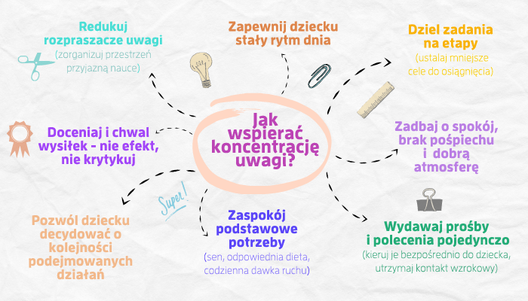
Wytnij kwadraty z figurami i wklej, aby się nie powtórzyły w linii pionowej i poziomej
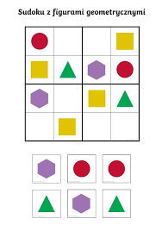

Narysuj wg wzoru
